日照市2024年初中学业水平考试
（考试时间：60分钟；满分：100分）
第I卷（选择题，共45分）
一、选择题（本大题包括1～25题，每题只有一个选项符合题目要求。1～10题每题1分，11～20题每题2分，21～25题每题3分，多选、错选或未选的得0分）
1. 桑葚味美，营养丰富，其紫红色的花青素存在于细胞的（ ）
A. 细胞壁 B. 细胞膜 C. 液泡 D. 叶绿体
2. 日照绿茶耐冲泡，清香馥郁，下列有利于培育茶树新品种的方式是（ ）
A. 扦插 B. 嫁接 C. 压条 D. 种子繁殖
3. 松树和松鼠体积差别很大，是因为两种生物（ ）
A. 细胞大小不同 B. 细胞数量不同
C. 组织种类不同 D. 结构层次不同
4. 用显微镜观察洋葱鳞片叶内表皮细胞临时装片，由视野①到视野②进行操作是（ ）
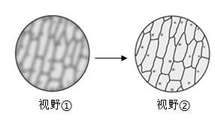
A. 调节细准焦螺旋 B. 换用高倍物镜
C. 换用小光圈 D. 用擦镜纸擦拭镜头
5. 利用花生种子制作的花生芽菜富含多种有机物，制作花生芽菜需要满足的外界条件是（ ）
A. 充足的光照 B. 充足的有机物
C. 适量的无机盐 D. 适量的水分
6. 我国有茂密的森林、辽阔的草原、浩瀚的海洋等，这体现了生物多样性中的（ ）
A. 基因的多样性 B. 生物种类的多样性
C. 生态系统的多样性 D. 生物数量的多样性
7. 西瓜果实内有很多种子，是因为西瓜的雌花中有许多（ ）
A. 子房 B. 胚珠 C. 花粉 D. 花药
8. 将塑料袋套在植株上，不久发现塑料袋内壁上有大量水珠，这些水珠主要来自叶片的（ ）
A. 光合作用 B. 呼吸作用
C. 蒸腾作用 D. 吸收作用
9. “参差荇菜，左右流之。”荇菜属于水生植物，茎多分枝，着生不定根，花金黄色，果实为蒴果，种子边缘具纤毛。该植物属于（ ）
A. 被子植物 B. 裸子植物
C. 蕨类植物 D. 苔藓植物
10. 移栽大型树木时为提高成活率常给植物输液，输液的针头插入的植物组织是（ ）
A. 输导组织 B. 机械组织
C. 营养组织 D. 保护组织
11. iPS细胞是由体细胞诱导形成的类似胚胎干细胞的一种细胞，医学上利用其可产生多种体细胞的特点来治疗疾病（如图）。下列说法错误的是（ ）
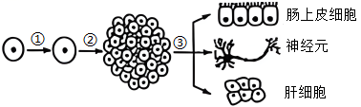
A. 图示说明iPS细胞具有分裂和分化能力
B. 过程①表示细胞生长，细胞不能无限长大
C. 过程②产生的新细胞，染色体数目不变
D. 经过程③，细胞遗传物质发生改变
12. 如图是人的上臂、鸟的翼、蝙蝠的翼和昆虫的翅结构示意图。下列分析和比较正确的是（ ）
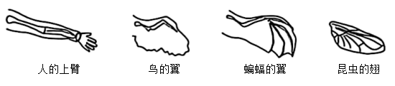
A. 图中亲缘关系最近的是鸟和蝙蝠
B. 图中人、鸟、蝙蝠都是脊椎动物
C. 鸟和人的亲缘关系比鸟和昆虫的亲缘关系远
D. 昆虫和蝙蝠都能飞行，亲缘关系最近
13. 某种动物具有刺吸式口器，能够在鼠和人之间传播鼠疫杆菌，引起鼠疫传染病，其发育过程如图。下列关于该动物的说法，错误的是（ ）
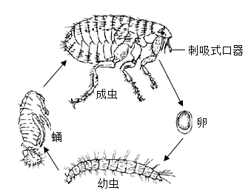
A. 身体分节，属于昆虫 B. 以动物表皮碎屑为食
C. 生殖方式是有性生殖 D. 属于完全变态发育
14. 人类受精是一个神奇的过程，数以亿计的精子，只有一枚在竞争中脱颖而出，与卵细胞结合形成受精卵。受精卵形成的场所是（ ）
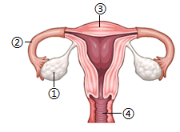
A. ① B. ② C. ③ D. ④
15. 掌握一定的用药和急救常识对健康生活来说非常重要，下列做法正确的是（ ）
A. 心肺复苏按压速度100～120次/分，按压与吹气比例为30：2
B. 婴儿感冒持续高热39℃以上，可以用棉被包裹促其排汗降温
C. 体育锻炼后，为了快速降温，可以饮用大量冰镇饮料
D 感冒症状严重，可自行选择多种感冒药一起服用增强疗效
16. 某同学长时间佩戴耳机听音乐导致听力受损。经医生检查，发现该同学对声波敏感的感觉细胞部分受损，这类细胞存在于（ ）
A. 耳蜗 B. 鼓膜 C. 听觉神经 D. 大脑皮层
17. 某同学在劳动实践中发现：萝卜长在地下部分为白色，长在地上部分为绿色。下列解释合理的是（ ）
A. 土壤中缺乏某种物质，地下部分无法形成叶绿素
B. 叶绿体只在叶肉细胞中才能形成
C. 地下和地上部分遗传物质组成不同
D. 性状由基因控制，还受环境的影响
18. 如图为人的染色体结构示意图，下列叙述错误的是（ ）
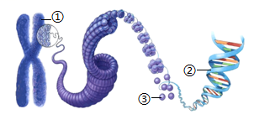
A. ①位于细胞核中 B. ①可以被碱性染料染成深色
C. ②上有许多控制性状的基因 D. ③能够储存遗传信息
19. 炎症反应会促进免疫细胞的聚集，吞噬入侵的病菌。长期高脂、高糖的饮食等不良生活方式，也会激发白细胞的免疫作用，导致免疫系统过度激活引发炎症，容易诱发心血管疾病等慢性病；阿司匹林具有缓解疼痛和炎症的作用。下列推理合理的是（ ）
A. 炎症对机体都是有害的 B. 炎症的产生与白细胞有关
C. 阿司匹林可以杀灭细菌 D. 心血管疾病都是炎症造成的
20. 某同学研究鸽子结构与功能时发现：鸽子体温是41℃，龙骨突上有发达的胸肌，体腔内有大量气囊，消化系统发达。下列说法错误的是（ ）
A. 新陈代谢能力强，能快速释放能量
B. 食量大，消化能力强，能快速供应有机物
C. 气囊辅助呼吸，提高气体交换效率
D. 胸肌发达，胸肌的两端附着在龙骨突上
21. 带状疱疹病毒（VZV）是一种DNA病毒，会引起皮肤疱疹，接种VZV疫苗可以有效预防该疾病的发生。下列说法错误的是（ ）
A. VZV的结构由蛋白质外壳和DNA组成
B. 接种VZV疫苗属于保护易感人群
C. 从免疫学角度，VZV疫苗属于抗体
D. 接种VZV疫苗获得的免疫属于特异性免疫
22. 肾脏是形成尿液的器官，每个肾脏包括大约100万个肾单位。下列据图所示的分析，错误的是（ ）
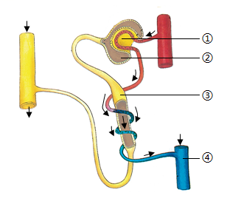
A. ①内流动脉血 B. ②中液体是原尿
C. ③重吸收全部葡萄糖 D. ④中液体是尿液
23. 苏云金杆菌是一种生物杀虫剂，其形成的芽孢能够通过昆虫的消化道进入血液，在血液中大量繁殖，使害虫死亡。下列说法错误的是（ ）
A. 苏云金杆菌没有成形的细胞核 B. 芽孢是苏云金杆菌的休眠体
C. 苏云金杆菌通过出芽进行生殖 D. 以菌治虫可以减少农药使用
24. 正常人体的肺和胸廓呈同步运动，图中箭头为运动方向。下列说法错误的是（ ）
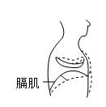
A 胸廓向外向上运动 B. 膈肌处于收缩状态
C. 肋骨间肌肉处于舒张状态 D. 肺泡内的气压低于大气压
25. 如表是某类抗生素在四家医院患者的人均使用量，以及从患者体内分离的某种细菌对该类抗生素的耐药率变化。下列分析错误的是（ ）
医院 | 甲 | 乙 | 丙 | 丁
抗生素用量（g） | 0.074 | 0.12 | 0.14 | 0.19
细菌耐药率（%） | 2.6 | 6.11 | 10.9 | 25.5

A. 细菌抗生素耐药性是可遗传变异
B. 细菌耐药率的变化与抗生素用量有关
C 抗生素能诱导细菌产生定向变异
D. 抗生素的选择作用提高了细菌耐药率
第Ⅱ卷（非选择题，共55分）
二、非选择题（本大题包括26～30题，共55分）
26. 无土栽培能够精准施肥，高效调控环境，是未来农业的方向。图一是番茄无土栽培的玻璃温室，图二是温室内的24小时二氧化碳含量和二氧化碳吸收速率变化曲线。
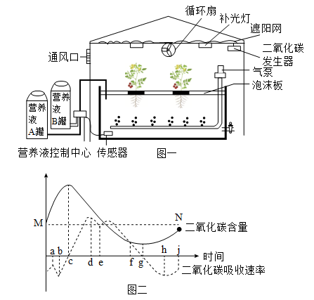
（1）无土栽培可以通过传感器监测营养液成分变化，通过营养液控制中心，满足番茄不同时期对各类_____的需求，从而使植物生长得更好。气泵向营养液中充入空气，能够促进根系的_____（填生理活动）。
（2）使用二氧化碳发生器的作用是_____。
（3）根据图二中二氧化碳吸收速率变化曲线分析，光合作用强度大于呼吸作用强度的时间段是_____；为了提高光合作用效率，在d点时，温室调控的措施是_____。
（4）据图二分析，经过24小时温室内二氧化碳含量N点低于M点，说明_____。
27. 消化生理的研究历史，揭示了自然科学观察、实验，在自我更正中完善和积累的本质。根据下列实验，结合图一和图二，回答下列问题：
实验1：给狗事先造成食管瘘和胃瘘（图一）。饥饿处理，饲喂鲜肉，鲜肉从食管瘘流出，并未进入胃，一段时间后，胃液从胃瘘流出。切断狗的某条神经，重复上述实验，胃液停止分泌。
实验2：同样饥饿的狗，看到鲜肉，也会引起胃液分泌。切断与实验1相同的某条神经，重复上述实验，胃液停止分泌。
实验3：同样饥饿的狗，将食物直接由胃瘘注入胃内，一段时间后，分泌大量胃液。切断狗的Z神经，重复上述实验，发现胃液分泌减少。
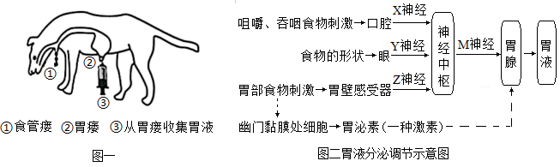
（1）实验2说明食物引起胃液分泌与神经系统有关，其反射类型是_____，该反射的效应器是_____。
（2）综合实验1和实验2的结果可知，切断的神经是图二中的_____神经，据图二分析导致胃液停止分泌的原因是_____。
（3）综合实验3结果和图二信息可知，食物直接刺激胃部引起胃液分泌的调节方式是_____。
28. 人工鱼礁为海洋生物提供了觅食、隐蔽和繁殖场所，构成人工鱼礁生态系统，部分生物组成的食物网如图一所示。在人工鱼礁前方，上升的水流将海洋底质中的无机盐带到中层，促进浮游植物的生长；在人工鱼礁后方，形成流速较低的涡流区，大量浮游植物、浮游动物滞留，如图二所示。
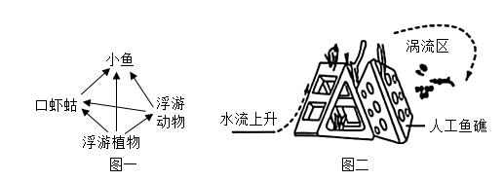
（1）图中生态系统的能量来源是_____，浮游动物和口虾蛄之间存在_____关系。
（2）写出鱼类获取能量最多的一条食物链：_____。
（3）与水流上升区相比，鱼类在涡流区大量聚集的原因是_____。
（4）与未投放人工鱼礁的海域相比，人工鱼礁生态系统保持自身相对稳定的能力较强，原因是_____。
29. 情绪和体内激素会间接或直接地影响心脏功能，图一为心脏结构示意图。正常成年人的心率是75次/分，一次心跳包括心脏的收缩和舒张，持续0.8秒，心房收缩始于心室收缩之前，心房和心室在不同时间发生收缩，如图二所示。
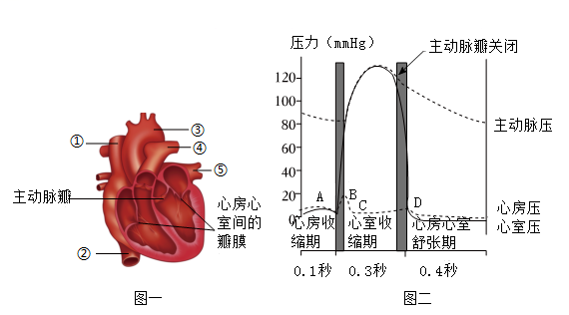
（1）某心脏病患者因情绪激动诱发心脏骤停，医生采用注射肾上腺素急救，肾上腺素的作用是_____。注射部位是上肢静脉，肾上腺素通过图一中的[ ]_____进入心脏。
（2）图一中的主动脉瓣和心房心室间的瓣膜具有防止血液倒流的作用，其中心房心室间瓣膜的作用是_____。图二心房压曲线中，心房心室间的瓣膜从哪个节点_____（选填“A”“B”“C”或“D”）开始关闭；主动脉瓣关闭时，心室压_____（选填“>”“<”或“=”）主动脉压。
（3）健康的心脏能够不停搏动而不疲倦，试运用图二信息进行解释：_____。
30. 水稻体细胞中有24条染色体，非糯性水稻花粉中含有直链淀粉，遇碘变蓝黑色，糯性水稻花粉含有支链淀粉，遇碘变橙红色。直链淀粉含量越低，支链淀粉含量越高，糯性越强。现用两种类型的纯种水稻杂交，子一代均为非糯性水稻（相关基因用B、b表示），取子一代的花粉加碘液进行染色，结果如表一。
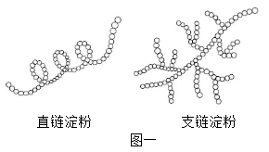
表一
亲代性状 | 子一代花粉类型及数量
亲代性状 | 蓝黑色 | 橙红色
非糯性×糯性 | 149 | 151

（1）由题可知，水稻糯性和非糯性为一对相对性状，其中_____为显性性状。
（2）子一代生殖细胞中含有_____条染色体，子一代两种类型花粉比例接近1：1，原因是_____。
（3）让子一代水稻自花传粉，子二代中糯性水稻的比例为_____。为了提高糯性水稻比例，科研人员通过转基因技术将基因N导入图二植株，含有基因N的花粉不能完成受精。该转基因植株自花传粉，子代中糯性水稻的比例为_____。
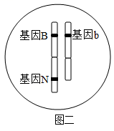
（4）“基因编辑”通过对自身基因进行修改，也可以提高水稻糯性。科研人员利用该技术培育了甲、乙、丙3个新品种。据表二分析，三者中糯性最强的是_____，依据是_____。
表二
类型 | 直链淀粉相对值
野生型 | 1.0
甲 | 0.6
乙 | 0.8
丙 | 1.4

